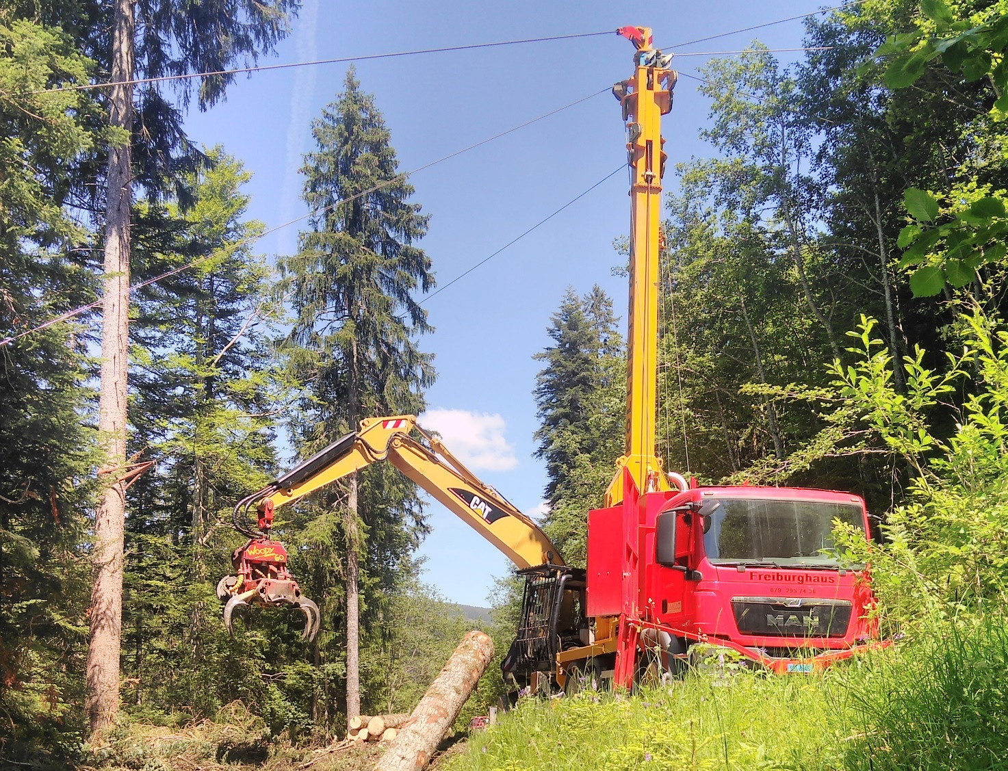

Kranbuch
für forstliche Seilkrananlagen

Mobilseilkran / Kombiseilgerät

Kraneigentümer (Verantwortlicher BAZL Meldung)
Name (Firma):
Adresse:

Seilkrananlage gekauft am:
Krandaten
Name und Anschrift des Kranherstellers:

Typenbezeichnung: Seriennummer: Baujahr:

Technische Daten:
Transport: Breite Länge Höhe Gewicht inkl. Seile
Turmhöhe: Tragseilspannung: dynamisch □ fest □ Spannfelder beachten!
Tragseil: Länge Seil Ø MBK Spannkraft
Zugseil: Länge Seil Ø MBK Zugkraft
Rückholseil bergauf: Länge Seil Ø MBK Zugkraft
Rückholseil bergab: Länge Seil Ø MBK Zugkraft
Montageseil: Länge Seil Ø MBK Zugkraft
Mastabspannseile: Länge Seil Ø MBK Anzahl
Bei Austausch der Beseilung, neues Kranbuch verwenden.
Bedienungsanleitung auf Maschine? □ ja □ nein
Konformitätserklärung vorhanden? □ ja □ nein
(nur für Anlagen mit Baujahr 1997 und jünger)
Ausstelldatum: Aussteller:

Wozu ein Kranbuch?

«Zu jedem Kran gehört ein Kranbuch …» heisst es in Artikel 3 der Kranverordnung, die seit dem
1. Januar 2000 in Kraft ist. Das Kranbuch für forstliche Seilkrananlagen ist für die Einträge der Seilkranfachleute bestimmt und gibt detailliert Auskunft über den Zustand der Seilkrananlage.
Das Kranbuch enthält sozusagen seine Lebensgeschichte. Es steht ganz im Dienste der Arbeits- und Betriebssicherheit.

Wer trägt was ein?
Der Seilkranfachmann trägt folgendes ein (mit Datum, Name und Unterschrift):
- Ergebnis der jährlichen Überprüfung

- Ergebnis der Überprüfung der Seilkrananlage vor dem Einsatz auf den intakten Zustand und auf die zulässigen Belastungen

- Ergebnis der Überprüfung der Montage und der Testfahrt

- Ergebnis der Überprüfung nach besonderen Ereignissen, welche die Sicherheit des Seilkrans beeinflussen (z.B. Zustand der Stützbäume)

- Erforderliche Instandhaltungs- und Reparaturarbeiten

- Vollzugsmeldung «Mängel behoben – Mängelbehebung kontrolliert»

Hinweise
Falls Mängel festgestellt werden, muss der Seilkranfachmann das Kranbuch der im Betrieb für Instandhaltung und Reparaturen verantwortlichen Person (Betriebsinhaber, Werkstatt Chef, Betriebsmechaniker) vorlegen. Diese hat unter der Rubrik «Auftrag zur Mängelbehebung erteilt» zu bestätigen, dass die notwendigen Arbeiten veranlasst wurden.
Reparaturen dürfen nur von Personen ausgeführt werden, die über die erforderlichen Fachkenntnisse verfügen. Diese Seilkranfachleute sind entsprechend ausgebildet, wenn sie beispielsweise Aus- und Weiterbildungskurse bei Seilkranherstellern besucht haben, die Sicherheitsvorschriften beim Verwenden von Kranen (Suva-, EKAS-, Herstellervorschriften) kennen und diese in der Praxis richtig anwenden können.

Auszug aus der EKAS Richtlinie Forstarbeiten

5.3.1 Verwendung von Seilkranen
Art. 2 Kranverordnung Krane
¹Als Krane im Sinne dieser Verordnung gelten Hebegeräte, welche die folgenden Merkmale aufweisen:
a. Die Tragfähigkeit am Kranhaken beträgt mindestens 1000 kg oder das Lastmoment mindestens 40 000 Nm.
b. Das Gerät verfügt über ein motorisch angetriebenes Hubwerk.
c. Der Kranhaken kann horizontal in mindestens einer Achse frei verfahren werden.
²Die Krane werden in folgende Kategorien eingeteilt:
a. Fahrzeugkrane wie Autokrane, Mobilkrane, Raupenkrane, Anhängerkrane, mit Seilwinde ausgerüstete Schienenkrane und Teleskopstapler sowie Lastwagenladekrane mit einem Lastmoment von mehr als 400 000 Nm oder einer Auslegerlänge von mehr als 22 m;
b. Turmdrehkrane wie Obendreher-, Untendreher- und Wippkrane;
c. übrige Krane wie Portalkrane, Brückenkrane, Auslegerkrane, Drehkrane, ohne Seilwinde ausgerüstete Schienenkrane und Teleskopstapler sowie Lastwagenladekrane mit einem Lastmoment von höchstens 400 000 Nm und einer Auslegerlänge von höchstens 22 m.
Seilkrananlagen für die Holzbringung sind Hebegräte im Sinne von Artikel 2 Absatz 2 Buchstabe c der Verordnung über die sichere Verwendung von Kranen (Kranverordnung, SR 832.312.15).

5.3.2 Kranbuch, Seilkranprojekt
Art. 3 Kranverordnung Kranbuch und Konformitätserklärung
¹Zu jedem Kran gehört ein Kranbuch. Zu Kranen, die nach dem 31. Dezember 1996 in Verkehr gebracht worden sind, gehört zusätzlich die Konformitätserklärung des Herstellers nach Artikel 9 der Verordnung vom 19. Mai 2010 über die Produktesicherheit. Diese Unterlagen sind so aufzubewahren, dass sie vom zuständigen Durchführungsorgan nach den Artikeln 47-51 VUV (Durchführungsorgan) auf Verlangen eingesehen werden können.
²Das Kranbuch muss mindestens die folgenden Angaben enthalten:
- Name und Anschrift des Herstellers;
- Bezeichnung der Serie oder des Typs;
- Seriennummer;
- Baujahr;
- die grundlegenden technischen Daten, insbesondere Masse, Gewichte, Traglasten und mögliche Rüstzustände*.
³Im Kranbuch sind zudem, in chronologischer Reihenfolge und mit Datum, Name und Unterschrift versehen, einzutragen:
- die Ergebnisse der Kontrollen nach Artikel 15;
- die Instandhaltungs- und Änderungsarbeiten;
- die Standorte und die zugehörigen Rüstzustände, ausser bei Fahrzeugkranen nach Artikel 2 Absatz 2 Buchstabe a sowie bei Lastwagenladekranen, Schienenkranen und Teleskopstaplern nach Artikel 2 Absatz 2 Buchstabe c;
- aussergewöhnliche Ereignisse, welche die Sicherheit des Kranes betreffen;
- der Kraneigentümer.

*Unterschiedliche Rüstzustände entstehen durch die vor Ort veränderbaren Maschinen und Arbeitsmittel. In einem Seilkranprojekt sind Standort und Dimensionierung der Bauelemente sowie die vor Ort veränderbaren Maschinen und Arbeitsmittel wie Seilgerät, Laufwagen, Seil-ausrüstung schriftlich festzuhalten. Das jeweilige Seilkranprojekt gilt als Teil des Kranbuchs.

5.3.3 Ausbildung und Anforderung an das Bedienungspersonal
Art. 4 Kranverordnung Grundsätze
¹Krane dürfen nur in sicherem Zustand betrieben werden. Sie sind so zu transportieren, aufzustellen, instandzuhalten und zu demontieren, dass Personen nicht gefährdet werden. Die Angaben des Herstellers sind zu beachten.
²Die Montage und Demontage von Kranen sowie Instandhaltungsarbeiten an Kranen dürfen nur von Personen ausgeführt werden, die dafür ausgebildet sind.
Art. 5 Kranverordnung Anforderungen an das Bedienungspersonal
¹Hebearbeiten mit Kranen dürfen nur von Personen durchgeführt werden, die:
- auf Grund ihrer körperlichen und geistigen Verfassung eine sichere Bedienung des Kranes gewährleisten;
- sich am Arbeitsplatz verständigen können;
- zur Bedienung des benützten Kranes angeleitet sind.
Art. 6 Kranverordnung Hebearbeiten
³Personen, die Lasten anschlagen, sind zu dieser Arbeit anzuleiten.
Für eine sichere Montage und Demontage und einen sicheren Betrieb von Seilkrananlagen ist ein Seilkranprojekt erforderlich. Dieses wird von dafür ausgebildeten Personen erstellt.

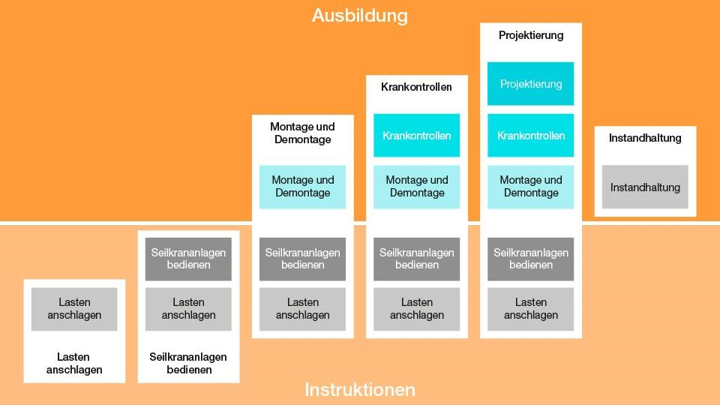
Suva: Instruktions- und Ausbildungsblöcke für die Arbeiten bei der Holzbringung mit Seilkrananlagen

5.3.4 Übermittlung von Anweisungen
Während der Montage, dem Betrieb, der Demontage und der Instandhaltung der Anlage ist durch eine Funkverbindung die Verständigung zwischen den Mitarbeitenden sicherzustellen. Vor Arbeitsbeginn sind unmissverständliche Kommandos zu vereinbaren.
5.3.5 Überprüfung von Seilkrananlagen nach erfolgter Montage
Art. 32a VUV Verwendung von Arbeitsmitteln
³Arbeitsmittel, die an verschiedenen Orten zum Einsatz gelangen, sind nach jeder Montage darauf hin zu überprüfen, ob sie korrekt montiert sind, einwandfrei funktionieren und bestimmungsgemäss verwendet werden können. Die Überprüfung ist zu dokumentieren.
Nach der Montage der Seilkrananlagen ist eine Überprüfung durchzuführen. Diese ist im Kranbuch zu dokumentieren.
5.3.6 Überprüfung während des Betriebes
Art. 32b VUV Instandhaltung von Arbeitsmitteln
¹Arbeitsmittel sind gemäss den Angaben des Herstellers fachgerecht in Stand zu halten. Dabei ist dem jeweiligen Einsatzzweck und Einsatzort Rechnung zu tragen. Die Instandhaltung ist zu dokumentieren.
Während des Betriebs ist die Sicherheit der Seilkrananlage durch regelmässige Überprüfungen zu gewährleisten. Wartungen und Instandsetzungen sind im Kranbuch zu dokumentieren.
5.3.7 Überprüfung nach Betriebsunterbruch
Art. 32b VUV Instandhaltung von Arbeitsmitteln
²Arbeitsmittel, die schädigenden Einflüssen wie Hitze, Kälte und korrosiven Gasen und Stoffen ausgesetzt sind, müssen nach einem zum Voraus festgelegten Plan regelmässig überprüft werden. Eine Überprüfung ist auch vorzunehmen, wenn aussergewöhnliche Ereignisse stattgefunden haben, welche die Sicherheit des Arbeitsmittels beeinträchtigen könnten. Die Überprüfung ist zu dokumentieren.
Vor Wiederaufnahme des Betriebs nach längerem Betriebsunterbruch oder nach aussergewöhnlichen Ereignissen wie Stürmen ist die ganze Seilkrananlage einer Überprüfung zu unterziehen. Diese ist im Kranbuch zu dokumentieren.

5.3.8 Dimensionierung der Seile
Art. 25 VUV Belastbarkeit
Arbeitsmittel müssen so gestaltet sein, dass sie bei ihrer bestimmungsgemässen Verwendung den auftretenden Belastungen und Beanspruchungen standhalten. Die Belastbarkeit ist wenn nötig gut sichtbar anzuschreiben.
Seile und Seilverbindungen bei Seilkrananlagen für die Holzbringung sind mit folgenden Sicherheitsfaktoren, bezogen auf die Mindestbruchkraft, zu bemessen:
- Trag-, Zug-, Hub-, Rückhol- und Hilfsseil: 3,0
- übrige Befestigungs- und Abspannmittel: 4,0
- Chokermittel: 2,0
Befinden sich permanente Arbeitsplätze unter dem belasteten Tragseil ist in der Regel ein Sicherheitsfaktor von 5,0 erforderlich.
Die Spannkraft des Tragseils ist mit einem Messinstrument (Spannungsmesser) zu überprüfen.
5.3.9 Aufenthalt auf Stützen
Während des Spannens und Entspannens des Tragseils, dem Lastzuzug und während der Lastfahrt ist der Aufenthalt auf den Stützen untersagt.
5.3.10 Lösen von Lasten, anstehende Lasten, Abladeplätze
Das Lösen von Lasten darf nur bei entspannten Anschlagmitteln erfolgen. Vor dem Lösen von Lasten, die an Hindernissen anstehen, ist das Zugseil zu entlasten. Am Abladeplatz darf erst an die Last herangetreten werden, wenn diese in einer sicheren Lage aufliegt. Dazu dürfen Stämme in der Regel eine maximale Neigung von 30° vom Boden aufweisen. Die abgehängten Lasten dürfen keine Personen gefährden. Die Sortierung und Lagerung der Stämme hat mit einer geeigneten Maschine zu erfolgen.
5.3.11 Personentransport
Art. 4 Kranverordnung Grundsätze
⁵Der Transport von Personen mit Kranen, die vom Hersteller nicht ausdrücklich dafür vorgesehen sind, ist verboten. Wo besondere Verhältnisse solche Transporte notwendig machen, muss vorher eine Ausnahmebewilligung der Schweizerischen Unfallversicherungsanstalt (SUVA) im Sinne von 5 Artikel 69 VUV eingeholt werden.
Das Hochziehen oder Transportieren von Personen mit der Seilkrananlage, zum Beispiel zur Durchführung von Reparatur- und Instandhaltungsarbeiten, ist untersagt. Instandhaltungsarbeiten am Laufwagen dürfen nur von einem sicheren Standort aus vorgenommen werden.

5.3.12 Gewitter und Sturm
Art. 4 VUV Vorübergehende Einstellung der Arbeit
Ist die Sicherheit der Arbeitnehmer auf andere Weise nicht mehr gewährleistet, so muss der Arbeitgeber die Arbeit in den betreffenden Gebäuden oder Räumen oder an den betreffenden Arbeitsstätten oder Betriebseinrichtungen bis zur Behebung des Schadens oder des Mangels einstellen lassen, es sei denn, dass dadurch die Gefahr erhöht würde.
Bei aufziehendem oder niedergehendem Gewitter sowie bei heftigem Wind ist der Seilkranbetrieb einzustellen und die Anlage zu verlassen.
5.3.13 Gefahrenbereiche
Der Aufenthalt von Personen im Gefahrenbereich von Seilkrananlagen ist verboten. Der Gefahrenbereich von Seilkrananlagen umfasst belastete und/oder bewegte Seile, belastete Verankerungen und Abspannseile, belastete Seilinnenwinkel, hängende Lasten und den Schwenkbereich von Lasten. Seile gelten während dem Lastzuzug und der Lastfahrt als belastet. Der Bereich von reissenden oder in die ursprüngliche Lage zurückschnellenden Seilen gilt als Gefahrenbereich. Bei seitlicher Begrenzung durch Bäume reduziert sich dieser Gefahrenbereich. Der Gefahrenbereich unterhalb des belasteten Tragseiles umfasst in der Regel die 1,5 fache Lastlänge nach jeder Seite.
Ist der Aufenthalt im Gefahrenbereich – insbesondere bei ungeschützten Steuerständen oder im Rückholseilwinkel – notwendig, sind entsprechende Sicherheitsvorkehrungen zu treffen wie eine Schutzkabine, zusätzliche Abspannmittel, angepasste Seile, Rollen und Anschlagmittel.
5.5.1 Sicherung gegen Absturz
Beim Verlassen einer sicheren Standfläche haben sich Personen gegen Absturz zu sichern.
Die Sicherung während des Auf- und Abstiegs am Baum kann mit einem Seil erfolgen. Es muss jederzeit die Möglichkeit einer zweiten Sicherung vorhanden sein, beispielsweise zum Übersteigen von Hindernissen.
Der Anschlagpunkt der Sicherung darf nicht überstiegen werden. Besteht die Gefahr der Seildurchtrennung oder die Gefahr eines Pendelsturzes, ist der Einsatz einer zweiten Sicherung erforderlich.
Beim Einsatz der Kettensäge muss mindestens ein Sicherungsseil einen Durchtrennschutz aufweisen.
5.5.2 Äussere Bedingungen
Bei ungünstigen Bedingungen wie aussergewöhnlicher Kälte, vereisten Stämmen, starken Niederschlägen, stark schneebedeckten Baumkronen oder starkem Wind, dürfen keine Arbeiten auf stehenden Bäumen ausgeführt werden.

5.5.3 Standfestigkeit der Bäume
Die Standfestigkeit und der Gesundheitszustand des Baums sind vor Beginn des Aufstiegs zu beurteilen. Es dürfen nur standfeste Bäume bestiegen werden. Zum Beispiel dürfen angesägte, vom Wind gestossene und teilentwurzelte Bäume nicht bestiegen werden.
5.5.4 Persönliche Schutzausrüstung gegen Absturz
Art. 5 VUV Persönliche Schutzausrüstungen
¹Können Unfall- und Gesundheitsgefahren durch technische oder organisatorische Massnahmen nicht oder nicht vollständig ausgeschlossen werden, so muss der Arbeitgeber den Arbeitnehmern zumutbare und wirksame persönliche Schutzausrüstungen wie Schutzhelme, Haarnetze, Schutzbrillen, Schutzschilde, Gehörschutzmittel, Atemschutzgeräte, Schutzschuhe, Schutzhandschuhe, Schutzkleidung, Schutzgeräte gegen Absturz und Ertrinken, Hautschutzmittel sowie nötigenfalls auch besondere Wäschestücke zur Verfügung stellen. Er muss dafür sorgen, dass diese jederzeit bestimmungsgemäss verwendet werden können.
²Ist der gleichzeitige Einsatz mehrerer persönlicher Schutzausrüstungen notwendig, so muss der Arbeitgeber dafür sorgen, dass diese aufeinander abgestimmt werden und ihre Wirksamkeit nicht beeinträchtigt wird.
Als persönliche Schutzausrüstung gegen Absturz (Seilsicherung) sind geeignete Sitz- oder Auffanggurte mit integriertem Haltegurt, Verbindungsmittel, Verbindungselemente, ein Schutzhelm mit Kinnriemen und Seilkürzer zu verwenden.
5.5.5 Steiggeräte
Es dürfen nur Steiggeräte verwendet werden, die ein sicheres Besteigen der Bäume gewährleisten. Steiggeräte wie Baumsteigeisen sind immer zusammen mit einer Seilsicherung zu verwenden.
Wird eine Leiter als temporäre Arbeitsstelle verwendet, haben sich Personen in der Regel ab einer Standhöhe von 3 Metern zu sichern. Wird mit beiden Händen gearbeitet oder muss man sich stark zur Seite neigen, ist unabhängig von der Standhöhe eine Sicherung der Person erforderlich. Ausnahme: Arbeiten, bei denen die Sicherungsmassnahmen länger dauern als die eigentliche Aufgabe (z. B. das Anschlagen von Seilen), sind bis 5 Meter Standhöhe ohne Seilsicherung zulässig. Die Leiter ist in diesem Fall jedoch zu sichern.
5.5.6 Rettung von Verunfallten
Die Rettung ist in einem Rettungskonzept festzulegen. Es hat mindestens eine zweite steigfähige Person, die in der Rettung von Verunfallten an Bäumen ausgebildet ist, mit der Kletterausrüstung vor Ort anwesend zu sein.

Überprüfung Seilkrananlage/Seilschlages nach: erfolgter Montage
während des Betriebes
nach Betriebsunterbruch
Gemeinde: Waldort: Auftrags Nr.:
Laufwagen: Eigengewicht Nutzlast Zug-/Ausp.kraft
Arbeitsorganisation ja nein Sofortmassnahmen / Bemerkungen
Arbeitsauftrag schriftlich vorhanden
Arbeitsanweisungen mündlich erteilt
Notfallorganisation umgesetzt
1. Hilfe Material auf Platz
Rettungssystem für Steigarbeiten vorhanden
Gefährdungen erkannt / definiert
Entsprechende Massnahmen ausgeführt
Material kommt gemäss Hersteller zum Einsatz
BAZL Meldung (ab 25 m Bodenabstand)
Verfügung liegt vor, Auflagen sind erfüllt
Bestätigung Seilkranbetrieb gesendet
Mitarbeitende / Kommunikation
Tragen die nötige PSA
Ausbildung / Instruktion entspricht deren Einsatz
Klare Funksprache / Funkkontrolle
Maschinen
Instandhaltung gemäss Hersteller ausgeführt
Bindemittel für Havarie vorhanden
Mobilseilkran Montage
Gerät steht korrekt und stabil
Mastabspannseile gleichmässig gespannt
Horizontale und vertikale Winkel sind korrekt
Anschlagmittel gegen Hochrutschen gesichert
Sicherungsseil wurde am Mast angebracht
Tragseilverankerung / -spannung
Gegen Hochrutschen gesichert
Mit Schäkel oder genügend Briden gesichert
Ankerbäume nach Spannen stabil, ev. gesichert
Stützenbau
Stützenhöhen gemäss Seilkranprojekt
Bundstellendurchmesser genügt
Abspann- und Vorziehseile in korrekten Winkeln
und gegen Hochrutschen gesichert
Sämtliche Anschlagmittel entsprechen den
wirkenden Kräften inkl. Sicherheitsfaktor
Seilkranbetrieb / Mitarbeitende sind instruiert ja nein Sofortmassnahmen / Bemerkungen
Testfahrt mit Last durchgeführt
Gefahrenbereiche werden konsequent gemieden
Kein Aufenthalt während Lastfahrt unter Tragseil
Personentransporte sind verboten!
Kein Aufenthalt unter der Last!
Erst bei liegendem Charakter zur Last hinzutreten
Im Kranbereich stets in Kontakt mit Maschinist
Holzpolter ist abrollsicher
Seilkrananlage kontrolliert und abgenommen.
von am Unterschrift:
Maschinenstunden Arbeitsbeginn: Arbeitsende: Total Einsatz:
Mängelliste, welche nach dem Einsatz behoben werden können / müssen:
Festgestellte Mängel | Mangel behoben  Name/Unterschrift | Datum

Mängel behoben, Seilkrananlage bereit für den nächsten Einsatz
von am Unterschrift:
Überprüfung Seilkrananlage/Seilschlages nach: erfolgter Montage
während des Betriebes
nach Betriebsunterbruch
Gemeinde: Waldort: Auftrags Nr.:
Laufwagen: Eigengewicht Nutzlast Zug-/Ausp.kraft
Arbeitsorganisation ja nein Sofortmassnahmen / Bemerkungen
Arbeitsauftrag schriftlich vorhanden
Arbeitsanweisungen mündlich erteilt
Notfallorganisation umgesetzt
1. Hilfe Material auf Platz
Rettungssystem für Steigarbeiten vorhanden
Gefährdungen erkannt / definiert
Entsprechende Massnahmen ausgeführt
Material kommt gemäss Hersteller zum Einsatz
BAZL Meldung (ab 25 m Bodenabstand)
Verfügung liegt vor, Auflagen sind erfüllt
Bestätigung Seilkranbetrieb gesendet
Mitarbeitende / Kommunikation
Tragen die nötige PSA
Ausbildung / Instruktion entspricht deren Einsatz
Klare Funksprache / Funkkontrolle
Maschinen
Instandhaltung gemäss Hersteller ausgeführt
Bindemittel für Havarie vorhanden
Mobilseilkran Montage
Gerät steht korrekt und stabil
Mastabspannseile gleichmässig gespannt
Horizontale und vertikale Winkel sind korrekt
Anschlagmittel gegen Hochrutschen gesichert
Sicherungsseil wurde am Mast angebracht
Tragseilverankerung / -spannung
Gegen Hochrutschen gesichert
Mit Schäkel oder genügend Briden gesichert
Ankerbäume nach Spannen stabil, ev. gesichert
Stützenbau
Stützenhöhen gemäss Seilkranprojekt
Bundstellendurchmesser genügt
Abspann- und Vorziehseile in korrekten Winkeln
und gegen Hochrutschen gesichert
Sämtliche Anschlagmittel entsprechen den
wirkenden Kräften inkl. Sicherheitsfaktor
Seilkranbetrieb / Mitarbeitende sind instruiert ja nein Sofortmassnahmen / Bemerkungen
Testfahrt mit Last durchgeführt
Gefahrenbereiche werden konsequent gemieden
Kein Aufenthalt während Lastfahrt unter Tragseil
Personentransporte sind verboten!
Kein Aufenthalt unter der Last!
Erst bei liegendem Charakter zur Last hinzutreten
Im Kranbereich stets in Kontakt mit Maschinist
Holzpolter ist abrollsicher
Seilkrananlage kontrolliert und abgenommen.
von am Unterschrift:
Maschinenstunden Arbeitsbeginn: Arbeitsende: Total Einsatz:
Mängelliste, welche nach dem Einsatz behoben werden können / müssen:
Festgestellte Mängel | Mangel behoben  Name/Unterschrift | Datum

Mängel behoben, Seilkrananlage bereit für den nächsten Einsatz
von am Unterschrift:
Überprüfung Seilkrananlage/Seilschlages nach: erfolgter Montage
während des Betriebes
nach Betriebsunterbruch
Gemeinde: Waldort: Auftrags Nr.:
Laufwagen: Eigengewicht Nutzlast Zug-/Ausp.kraft
Arbeitsorganisation ja nein Sofortmassnahmen / Bemerkungen
Arbeitsauftrag schriftlich vorhanden
Arbeitsanweisungen mündlich erteilt
Notfallorganisation umgesetzt
1. Hilfe Material auf Platz
Rettungssystem für Steigarbeiten vorhanden
Gefährdungen erkannt / definiert
Entsprechende Massnahmen ausgeführt
Material kommt gemäss Hersteller zum Einsatz
BAZL Meldung (ab 25 m Bodenabstand)
Verfügung liegt vor, Auflagen sind erfüllt
Bestätigung Seilkranbetrieb gesendet
Mitarbeitende / Kommunikation
Tragen die nötige PSA
Ausbildung / Instruktion entspricht deren Einsatz
Klare Funksprache / Funkkontrolle
Maschinen
Instandhaltung gemäss Hersteller ausgeführt
Bindemittel für Havarie vorhanden
Mobilseilkran Montage
Gerät steht korrekt und stabil
Mastabspannseile gleichmässig gespannt
Horizontale und vertikale Winkel sind korrekt
Anschlagmittel gegen Hochrutschen gesichert
Sicherungsseil wurde am Mast angebracht
Tragseilverankerung / -spannung
Gegen Hochrutschen gesichert
Mit Schäkel oder genügend Briden gesichert
Ankerbäume nach Spannen stabil, ev. gesichert
Stützenbau
Stützenhöhen gemäss Seilkranprojekt
Bundstellendurchmesser genügt
Abspann- und Vorziehseile in korrekten Winkeln
und gegen Hochrutschen gesichert
Sämtliche Anschlagmittel entsprechen den
wirkenden Kräften inkl. Sicherheitsfaktor
Seilkranbetrieb / Mitarbeitende sind instruiert ja nein Sofortmassnahmen / Bemerkungen
Testfahrt mit Last durchgeführt
Gefahrenbereiche werden konsequent gemieden
Kein Aufenthalt während Lastfahrt unter Tragseil
Personentransporte sind verboten!
Kein Aufenthalt unter der Last!
Erst bei liegendem Charakter zur Last hinzutreten
Im Kranbereich stets in Kontakt mit Maschinist
Holzpolter ist abrollsicher
Seilkrananlage kontrolliert und abgenommen.
von am Unterschrift:
Maschinenstunden Arbeitsbeginn: Arbeitsende: Total Einsatz:
Mängelliste, welche nach dem Einsatz behoben werden können / müssen:
Festgestellte Mängel | Mangel behoben  Name/Unterschrift | Datum

Mängel behoben, Seilkrananlage bereit für den nächsten Einsatz
von am Unterschrift:

© by ForstUnternehmer Schweiz

